Муниципальное автономное дошкольное образовательное

учреждение «Детский сад № 441 «Кузнечик»

**Консультация для воспитателей**

«Как выбрать педтехнологии для работы с детьми по ФГОС. Карта педтехнологий»

Подготовила

старший воспитатель

Гарушина Н.М.

2021

Одна из задач воспитателей в работе с детьми – выбрать такие педагогические технологии, методы и приемы, которые соответствуют целям разностороннего развития воспитанников. В помощь вам – готовая карта педагогических технологий (см. приложение)

Современная педагогическая практика насчитывает более сотни педагогических технологий. Каждая из них имеет свою направленность и помогает педагогам решать образовательные, воспитательные и развивающие задачи. Какую из педагогических технологий выбрать, воспитатель решает сам. При этом результаты его работы по той или иной технологии будут зависеть от того, насколько педагог учел возрастные особенности воспитанников, закономерности их психического развития и образовательную ситуацию в своей группе на данный момент времени. Многие воспитатели испытывают трудности при выборе технологий, в том числе потому, что не различают понятия «педагогическая технология» и «методика».

Разобраться с понятием «педагогическая технология» Вам поможет шпаргалка (см. приложение) В ней собраны определения разных авторов.

На основе данных определений **педагогическую технологию в дошкольном образовании можно объяснить так: это** обоснованный набор приемов, методов, способов организации образовательного процесса, которые помогают достичь конкретных результатов по отношению к конкретным детям.

Педагогическая технология гарантирует результат за счет четкой последовательности действий педагога, конкретных методов и приемов, которые он использует, когда взаимодействует с детьми, их родителями, другими членами педагогического коллектива. Таким образом, педагогическая технология отвечает на вопрос «Как учить?», или как педагог может реализовать содержание дошкольного образования, чтобы достичь целей и задач образовательной программы с опорой на целевые ориентиры ФГОС.

*От методики педагогическую технологию отличают четыре основные характеристики*. В первую очередь это *унификация образовательного процесса* на основе определенной последовательности педагогических действий. С помощью педагогической технологии педагог приводит работу с детьми к единообразной системе. Во-вторых, это *результативность* – педагогическая технология обеспечивает достижение запланированного результата, отследить который позволяет педагогическая диагностика. В-третьих, *воспроизводимость*– возможность достигнуть оптимального результата за счет той же 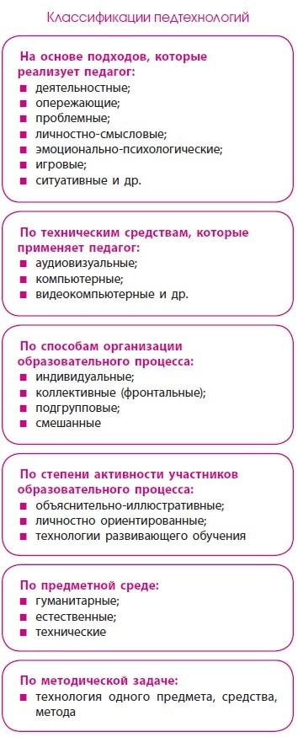последовательности педагогических действий, когда педагог ставит аналогичные образовательные задачи. В-четвертых, *проектирование образовательного процесса* на основе актуального уровня развития детей, то есть на адекватных их возрасту формах работы.

Рекомендую выбирать педтехнологии с учетом  
задач образовательной деятельности !

Прежде чем выбрать ту или иную педагогическую технологию, педагог должен четко понимать, какие задачи он хочет решить с ее помощью. Некоторые педагогические технологии имеют сходные цели, содержание, применяемые методы и средства, при этом отличаются по другим существенным параметрам.

В настоящее время существует несколько подходов к классификации педагогических технологий. Наиболее подробную классификацию разработал Г. К. Селевко. Он предложил систематизировать педагогические технологии по уровню применения, методологическому подходу, механизмам передачи и освоения опыта, по организационным формам и средствам обучения, по подходу к ребенку и ориентации педагогического взаимодействия, по виду социально-педагогической деятельности и др.

Например, по основному виду социально-педагогической деятельности можно выделить: обучающие (дидактические), воспитательные и развивающие технологии, технологии педагогической поддержки, технологии, которые направлены на создание условий эффективной социализации детей, управленческие технологии, цель которых – эффективная организация образовательного процесса.

*Здоровьесберегающие технологии* в дошкольном образовании имеют тройную направленность. С их помощью педагоги обеспечивают двигательную активность детей, формируют у них навыки здорового образа жизни и способности самостоятельно и сознательно заботиться о своем здоровье. Кроме того, организуют образовательный процесс, который не оказывает негативного влияния на здоровье детей.

*Технология «Ситуация»* относится к технологиям поддержки детской инициативы. Педагоги используют ее как инструмент системно-деятельностного подхода. Технология включает шесть этапов. Суть ее заключается в том, что педагоги создают специальные ситуации и мотивируют детей самостоятельно преодолевать разумные затруднения и открывать новые знания в разнообразной деятельности.

Одна из технологий *позитивной социализации – «Открой себя»*. Она включает 10 дидактических игр, с помощью которых педагоги развивают у детей социальную компетентность – социальные навыки в разных формах взаимодействия, а также критическое мышление и информационную культуру. Это игры: «Волшебная палочка», «Найди свою группу», «Давай думать вместе», «Живые прыгалки», «Нарисуй то же своим цветом», «Найди свое место в ряду», «Зрительный зал», «Радиоэфир», «Покажите нам…», «Волшебные картинки».

Эти и другие актуальные в дошкольном образовании педтехнологии смотрите в приложении – в карте педтехнологий. Они позволят вам сочетать традиционные и инновационные подходы к организации образовательного процесса, традиционные и новые дидактические и игровые средства в работе с детьми.

**Почему нельзя использовать «школьные» технологии**

Задача дошкольного образования – развить общую культуру ребенка, передать ему культурный опыт, который не ограничен рамками отдельных учебных предметов. Поэтому педагоги дошкольного образования не могут применять узкопредметные технологии, которые ориентированы на то, чтобы дети получили узкопредметные знания и навыки.

Также нельзя использовать технологии организации учебной деятельности. Эта деятельность не соответствует возрастным особенностям детей дошкольного возраста. Технологии построения учебно-дисциплинарной модели образовательного процесса, в которой субъектную позицию реализует педагог, а ребенок – только объект приложения педагогических усилий, не принимают во внимание потребности и интересы ребенка.

Определенные ограничения при работе с детьми дошкольного возраста имеют информационно-коммуникационные технологии и электронное образование. К ним можно отнести недостаточную ИКТ-компетентность педагогов, небольшую с учетом требований продолжительность занятий детей за компьютером. Кроме того, нет единых программно-методических требований, как применять ИКТ в образовательной деятельности.